XX平台
详细设计说明书
(XX分册)

目 录

第一章 综述 3
1.1 编制目的 3
1.2 适用范围 3
1.3 规范性引用资料 3
1.3.1 管理制度 3
1.3.2 技术标准 3
1.3.3 作业标准 4
1.4 约束定义 4
1.4.1 图元约束 4
1.4.2 层次定义 6
1.4.3 编码约束 6
1.4.4 格式约束 8
1.5 导读说明 9
第二章 系统设计规划 10
2.1 项目工作背景 10
2.2 应用参考模型 10
2.3 技术参考模型 11
2.4 假定和约束 14
第三章 平台架构调整 15
3.1 C/S客户端64位程序支持 15
3.1.1 概述 15
3.1.2 第三方支持库 15
3.1.3 程序编译配置 16
3.1.4 程序代码移植 18
3.1.5 程序安装包配置 20
第四章 功能设计 21
4.1 电网资源管理 21
4.1.1 显示管理 21
4.1.2 图形输出 32
4.2 平台支撑应用 34
4.2.1 平台维护功能 34
4.3 功能设计约束 39
第五章 尚需解决的问题 40
5.1 问题总表 40
5.2 问题处理 40

综述

编制目的
为指导{projectName}平台项目内容更好、更快地开展开发建设，特制订系统详细设计说明书。

适用范围
本文档适用于南方电网有限责任公司{projectName}平台的设计和建设，作为{projectName}平台项目开发、测试及实施的依据，面向对象为南方电网公司及下属分省公司{projectName}平台建设相关人员及建设实施厂商的设计、开发实施人员。

系统设计规划

项目工作背景
目前，{projectName}平台在各建设单位已上线运行，{projectName}平台（一期）完成了电网资源数据、电网拓扑数据、基础地理信息等数据的省级集中管理和存储，完成了一期规划功能的开发和应用推广。
{projectName}平台作为综合技术平台的重要构成部分，为各业务系统提供了重要的信息支撑。{projectName}平台使用过程中，各单位在生产、营销、系统运行、应急指挥等方面提出了众多实用的功能提升完善的建议。同时，随着{projectName}平台在各业务系统应用程度的深入，各业务系统提出了新的功能需求。
为了进一步支撑各业务系统的使用需要，{projectName}项目建设以可研为依据，并将各业务系统提出的新功能需求，纳入到项目建设当中。因此，{projectName}项目建设的概要设计一方面是对{projectName}平台一期内容的补充完善，结合业务专家对{projectName}平台提出的完善意见进行优化和提升；另一方面，按照南方电网公司{projectName}平台总体设计要求，完成在{projectName}平台一期建设中尚未开发的功能需求。
基于以上情况，亟需开展{projectName}平台项目建设项目的设计工作，以建设功能更加成熟、运行更加稳定的{projectName}平台，同时满足各个业务应用系统的实际使用需求。

应用参考模型
对应《系统架构设计说明》中的应用架构，用一系列图表列出本程序系统内的每个程序（包括每个模块和子程序）的名称、标识符和它们之间的层次结构关系。
为确保实现项目建设目标，公司{projectName}平台项目建设项目的建设必须遵循统一设计的成果，遵循EA管控要求，系统总体架构设计如下：

技术参考模型
对应《系统概要设计说明书》中的技术架构部分，说明系统（如果是分册，可以是相关子系统或子模块）技术实现层次结构。如示例图，必要情况下，做简要说明。
整个企业应用层面：

系统内部实现层面：
技术架构采用C/S和B/S相结合的模式，采用跨基础{projectName}平台软件的技术路线，按照数据访问层、应用逻辑层、应用服务和应用展现层进行多层结构体系设计，采取面向对象技术进行应用组件开发、基于SOA设计思想进行服务分层，采用可视化拓扑维护、专题图自动生成、矢量图形传输和Web{projectName}客户端渲染等技术进行功能模块设计，采用基于缓存、地图切片、群集等高性能技术进行应用服务器设计，为实现实用性和先进性并重的{projectName}平台奠定基础。
{projectName}平台服务器采用网省级部署，服务器主要由数据库服务器集群、基础{projectName}服务器集群、WEB{projectName}应用服务器集群、空间信息服务器集群等构成。数据库服务器存储电网资源空间数据、电网资源属性数据等内容；基础{projectName}服务器运行基础{projectName}软件，并存储切片地图数据；WEB{projectName}应用服务器提供WEB{projectName}应用框架发布；空间信息服务器提供电网空间信息服务接口发布功能。
分子公司应首先完成全省集中部署，数据库及相关应用服务器应统一部署在省公司，并通过网络扩容、使用{projectName}客户端缓存技术等解决供电所等基层单位的低带宽网络接入问题，地市、区县不再部署{projectName}平台相关的数据库服务器。
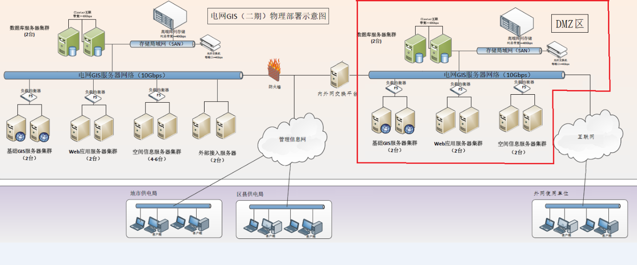
项目建设所需软硬件平台资源清单（示例）如下：
序号 | 资源清单 | 说明
1 | 数据库服务器 | 数据库服务器部署
2 | 接口服务器 | 外部系统接入服务器部署
3 | 基础{projectName}服务器 | 基础{projectName}服务器部署
4 | 空间信息服务器 | 空间信息服务器部署
5 | WEB服务器 | WEB{projectName}服务器部署
6 | 存储
7 | 负载均衡设备
8 | 网络隔离装置
9 | 数据库
10 | 基础{projectName}平台
11 | 中间件
12 | 操作系统

平台架构

C/S客户端64位程序支持

概述
随着计算机硬件的发展，现在主流的PC机都是64位硬件体系结构了。在数据处理方面，64位系统能够处理64位数据，即CPU可以将64位数据作为基本单元进行处理(只需一次操作就可处理),字长是64位的，即存储单元是64位的。在寻址处理方面，64位系统能够产生64位地址，程序进程可以访问到上T的内存空间。
当前在32位的系统中，一共可以是用的内存为4G,但是对于用户的应用理论上一般只可以使用2G内存空间,其他的2G为系统使用。32位程序的内存限制制约了程序的应用效果，因此C/S客户端程序增加64位结构的支持，实现多个分县局或者整个地市局中低压数据全部加载的应用效果。
64位平台是指其硬件体系结构是64位的，运行于硬件体系结构之上的操作系统、编译器等也能支持64位程序。因而，64位平台能充分利用其64位硬件的性能，使得构建的应用程序能从中得到性能的改善。为了实现C/S客户端程序的64位升级，需要从以下方面进行升级调整。

第三方支持库
32位进程无法调用64位动态库，64位系统无法调用32位动态库。因此，为了实现客户端程序整体升级到64位平台，必须同步升级系统运行依赖的第三方程序库，同时提供32位lib版本和64位lib版本。第三方支持库统一放置在D:\DevThirdparty，以FDO为例，SDK的文件目录组织结构为：
D:\DevThirdparty\Fdo
+include头文件的文件夹
+Lib 32位lib文件夹
+Bin 32位dll文件夹
+Lib64 64位lib文件夹
+Bin64 64位dll文件夹
按以上组织结构，配置以下第三方支持库的64位版本sdk文件。
1）64位的Qt开发SDK包；
2）64位的Oracle11g数据库SDK；
3）64位的CURL库；
4）64位FDO库；
5）64位JSON库；
6）64位KDChart图表控件库；
7）64位Proj4坐标投影库；
8）64位Protobuf序列化库；
9）64位zlib库；

功能设计

电网资源管理

显示管理

E-ZYGL01-01锁定显示样式

功能描述
系统提供锁定显示样式功能，在沿布图导出CAD时，确定导出地理范围后，可以进一步通过锁定显示样式功能，自定义设置导出显示比例，解决在小比例尺导出时部分设备图层未显示导致导出结果不完整的问题。

界面列表
界面编码 | 界面名称 | 界面分类 | 界面来源 | 界面原型文件名称
UI-ZYGL01-01-01 | 锁定显示样式 | 主界面 | 本分册

UI-ZYGL01-01-01锁定显示式样

参考界面
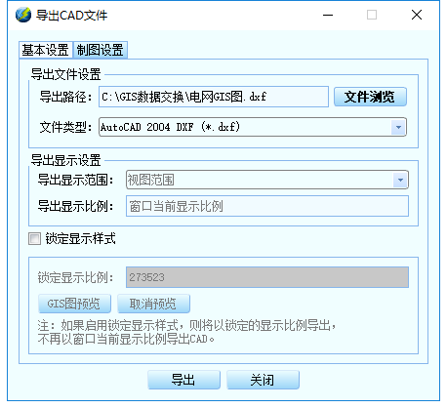

界面元素
元素  序号 | 元素类型 | 元素名称
01 | 按钮 | 文件浏览
02 | 下拉框 | 文件类型
03 | 复选框 | 锁定显示样式
03 | 文本框 | 锁定显示比例
05 | 按钮 | {projectName}图预览
06 | 按钮 | 取消预览
07 | 按钮 | 导出
08 | 按钮 | 关闭

界面元素事件
元素  序号 | 元素名称 | 事件 | 事件描述
01 | 文件浏览 | 单击 | 操作员点击“文件浏览”按钮，可以选择导出cad文件的导出路径。
02 | 文件类型 | 单击 | 选择dxf文件类型。
03 | 锁定显示样式 | 单击 | 进入锁定显示样式设置模式，操作员可以自定义设置锁定显示比例。
04 | 锁定显示比例 | 录入 | 填写锁定显示比例值。
05 | {projectName}图预览 | 单击 | 根据设置的锁定显示比例，在{projectName}图预览显示。
06 | 取消预览 | 单击 | 取消{projectName}图预览，窗口显示比例恢复至锁定前的显示比例。
07 | 导出 | 单击 | 根据设置的导出范围和导出比例导出电网图形到CAD文件。
08 | 关闭 | 单击 | 关闭界面。

服务调用关系
无

E-ZYGL01-02放大镜窗口

功能描述
系统提供启动和关闭放大镜窗口功能，放大镜窗口启动后，放大镜默认显示地图中心点的放大图。鼠标在地理图上点击，放大镜窗口按照鼠标位置同步调整放大位置，进行放大显示。

界面列表
界面编码 | 界面名称 | 界面分类 | 界面来源 | 界面原型文件名称
UI-ZYGL01-02-01 | 放大镜窗口 | 主界面 | 本分册 | 电网资源管理-显示管理-放大镜窗口

UI-ZYGL01-02-01放大镜窗口

参考界面
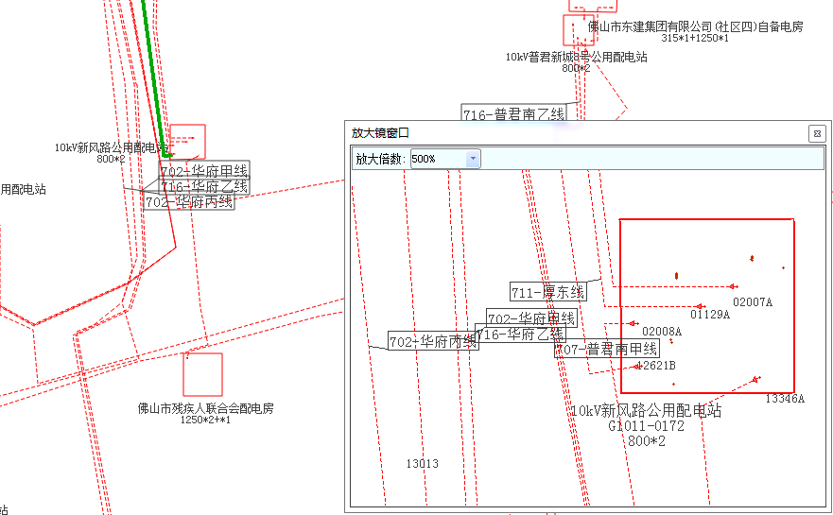

界面元素
元素  序号 | 元素类型 | 元素名称
01 | 菜单 | 打开/关闭放大镜窗口
02 | 下拉选框 | 放大倍数

界面元素事件
元素  序号 | 元素名称 | 事件 | 事件描述
01 | 打开/关闭放大镜窗口 | 单击 | 打开或关闭放大镜窗口。
02 | 放大倍数 | 切换下拉选项 | 放大镜窗口调整为当前选中的倍数，刷新放大镜窗口的图形显示内容。

服务调用关系
无

E-ZYGL01-03站内图预览窗口

功能描述
为了在{projectName}图上能够显示站房的站内一次接线图，系统提供站内图预览窗口，在窗口打开的状态下，将鼠标点击到站房类设备（变电站、配电房、箱变等）上，窗口显示该站房设备的站内一次图预览。

界面列表
界面编码 | 界面名称 | 界面分类 | 界面来源 | 界面原型文件名称
UI-ZYGL01-03-01 | 站内图预览窗口 | 主界面 | 本分册 | 电网资源管理-显示管理-站内图预览窗口

UI-ZYGL01-03-01站内图预览窗口

参考界面
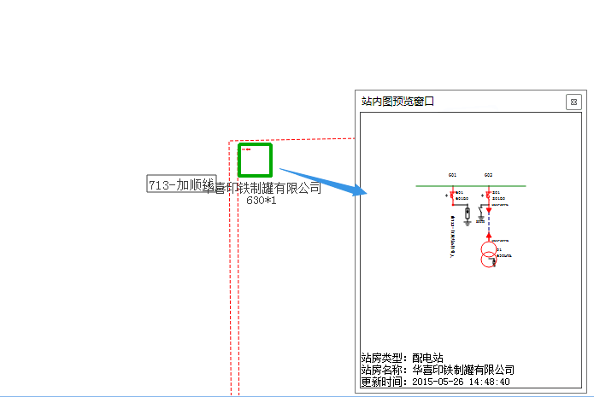

界面元素
元素  序号 | 元素类型 | 元素名称
01 | 菜单 | 打开/关闭站内图预览窗口
02 | 操作 | 点击站房
03 | 操作 | 双击站内图预览窗口

界面元素事件
元素  序号 | 元素名称 | 事件 | 事件描述
01 | 菜单 | 单击 | 打开站内图预览窗口。
02 | 点击站房 | 单击 | 操作员打开站内图预览窗口之后，在{projectName}沿布图中用鼠标左键点击站房，系统读取站房内部一次图数据，绘制成图片，显示在站内图预览窗口中。
03 | 双击站内图预览窗口 | 双击 | 操作员打开站内图预览窗口之后，鼠标左键双击站内图预览窗口，系统打开当前站房对应的站内图视图。

服务调用关系
无

E-ZYGL01-04站内开关状态预览

功能描述
为了在{projectName}图上能够显示站房的站内开关的分合状态，系统支持通过站房端口的颜色表达站内开关的分合状态的功能。

界面列表
界面编码 | 界面名称 | 界面分类 | 界面来源 | 界面原型文件名称
UI-ZYGL01-04-01 | 站内开关状态预览 | 主界面 | 本分册 | 无

UI-ZYGL01-04-01站内开关状态预览

参考界面
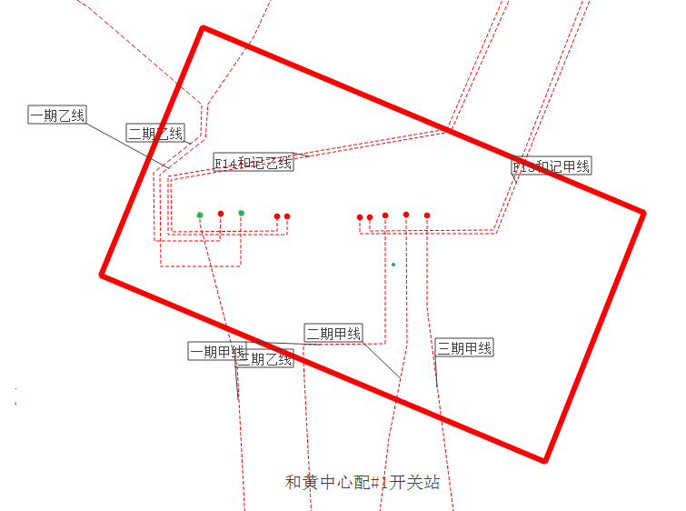

界面元素
元素  序号 | 元素类型 | 元素名称
01 | 显示 | 开关分/合的电房端子显示

界面元素事件
元素  序号 | 元素名称 | 事件 | 事件描述
01 | 开关分/合的电房端子显示 | 显示 | 站房内部一次接线图保存时或站内外连接变更后，程序自动分析站房端子与站内母线之间开关的分合状态值，如果与母线之间的开关均为闭合状态，则对应的站房端子显示为红色，如果与母线之间存在非闭合状态的开关，则对应的站房端子显示为绿色。如果站房内没有母线，则站房端子默认显示为红色。

服务调用关系
无

E-ZYGL01-05电网着色

功能描述
电网着色功能提供按照线路设备的维护班组（供电所）着色、按照设备运行状态着色、按照设备的资产属性着色、与按照扑连通设备着色功能。

界面列表
界面编码 | 界面名称 | 界面分类 | 界面来源 | 界面原型文件名称
UI-ZYGL01-05-01 | 电网着色 | 主界面 | 本分册 | 无

UI-ZYGL01-05-01电网着色

参考界面
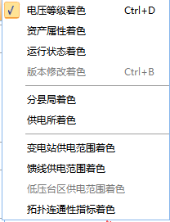

界面元素
元素  序号 | 元素类型 | 元素名称
01 | 菜单 | 供电所着色
02 | 菜单 | 运行状态着色
03 | 菜单 | 资产属性着色
04 | 菜单 | 拓扑连通性指标着色

界面元素事件
元素  序号 | 元素名称 | 事件 | 事件描述
01 | 供电所着色 | 单击 | 系统根据设备的维护部门属性进行分类，通过不同的颜色显示不同维护班组（供电所）的设备。
02 | 运行状态着色 | 单击 | 系统根据设备的运行状态属性进行分类，通过不同的颜色显示运行设备和停运设备。
03 | 资产属性着色 | 单击 | 系统根据设备的资产属性进行分类，通过不同的颜色区分局属资产和用户资产的设备。
04 | 拓扑连通指标着色 | 单击 | 系统根据拓扑连接关系，通过红色显示拓扑已连通的设备，绿色显示拓扑未连通的设备，土黄色为部分连通的设备，如电房类设备。

服务调用关系
无

E-ZYGL01-06从图到设备树定位

功能描述
为了将选中的设备快速定位到设备树，系统提供从{projectName}图定位到设备树功能。

界面列表
界面编码 | 界面名称 | 界面分类 | 界面来源 | 界面原型文件名称
UI-ZYGL01-06-01 | 定位到设备从图到设备树定位 | 主界面 | 本分册 | 无

UI-ZYGL01-06-01从图到设备树定位

参考界面
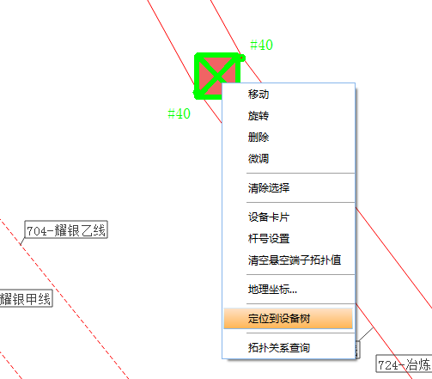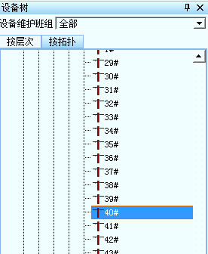

界面元素
元素  序号 | 元素类型 | 元素名称
01 | 右键菜单 | 定位到设备树

界面元素事件
元素  序号 | 元素名称 | 事件 | 事件描述
01 | 定位到设备树 | 单击 | 根据{projectName}图上选择的设备，获取设备对象，系统依次遍历设备树节点设备对象，查询到与选中对象相同的节点时，展开定位到对应的设备树节点。

服务调用关系
无

E-ZYGL01-07显示环网线路

功能描述
提供突出显示环网线路功能，在沿布图上可直观地查看环网区域内的线路环网情况。

界面列表
界面编码 | 界面名称 | 界面分类 | 界面来源 | 界面原型文件名称
UI-ZYGL01-07-01 | 显示环网线路 | 子界面 | 本分册

UI-ZYGL01-07-01显示环网线路

参考界面
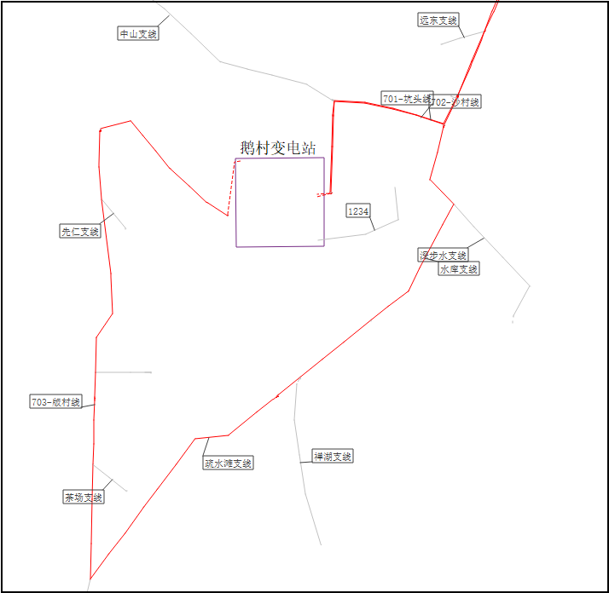
（显示环网线路运行结果图）

界面元素
元素  序号 | 元素类型 | 元素名称
01 | 菜单 | 显示环网线路

界面元素事件
元素  序号 | 元素名称 | 事件 | 事件描述
01 | 显示环网线路 | 单击 | 操作员点击菜单“显示环网线路”，系统根据加载电网数据范围中的线路拓扑连接情况，分析出线路的环网路径。系统将非环网路径上的设备着成灰色，突出显示环网路径。

服务调用关系
无

图形输出

E-ZYGL03-01CAD打印输出功能完善

功能描述
完善电网{projectName}图的图形输出功能，根据制图打印设置将沿布图输出为CAD格式的图形文件，操作员即可利用AutoCAD丰富的打印接口实现制图。结合锁定显示样式功能导出大范围电网图形后，在AutoCAD的布局视图下调节打印图框，支撑大图打印需求。电网{projectName}图支持通过制图设置功能配置CAD导出选项，配置是否导出指北针、比例尺、自定义标题文字等制图元素。

界面列表
界面编码 | 界面名称 | 界面分类 | 界面来源 | 界面原型文件名称
UI-ZYGL03-01-01 | CAD输出功能完善 | 子界面 | 本分册

UI-ZYGL03-01-01CAD输出功能完善

参考界面
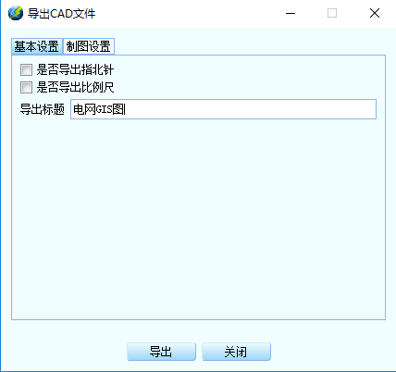

界面元素
元素  序号 | 元素类型 | 元素名称
01 | 复选框 | 是否导出指北针
02 | 复选框 | 是否导出比例尺
03 | 文本框 | 导出标题
04 | 按钮 | 导出
05 | 按钮 | 关闭

界面元素事件
元素  序号 | 元素名称 | 事件 | 事件描述
01 | 是否导出指北针 | 单击 | 选择是否导出指北针。
02 | 是否导出比例尺 | 单击 | 选择是否导出比例尺，根据电网{projectName}图设置的导出比例进行输出。
03 | 导出标题 | 录入 | 录入导出的图框标题。
04 | 导出 | 单击 | 根据导出设置参数，输出指定地理范围的电网图形至CAD文件。  操作员可在AutoCAD软件中打开导出的文件，打印到绘图仪或打印机。
05 | 关闭 | 单击 | 关闭界面。

服务调用关系
无

平台支撑应用

平台维护功能

E-PTWH01-01在线客户端强制退出

功能描述
支持版本升级后强制在线客户端程序退出的程序逻辑和后台配置支持。
管理员通过平台维护工具发布强制退出指令，在线客户端通过轮询数据库方式，接收到强制退出指令，执行强制退出操作。

界面列表
界面编码 | 界面名称 | 界面分类 | 界面来源 | 界面原型文件名称
UI-PTWH01-01-01 | 在线客户端强制退出界面 | 主界面 | 本分册

UI-PTWH01-01-01在线客户端强制退出界面

参考界面
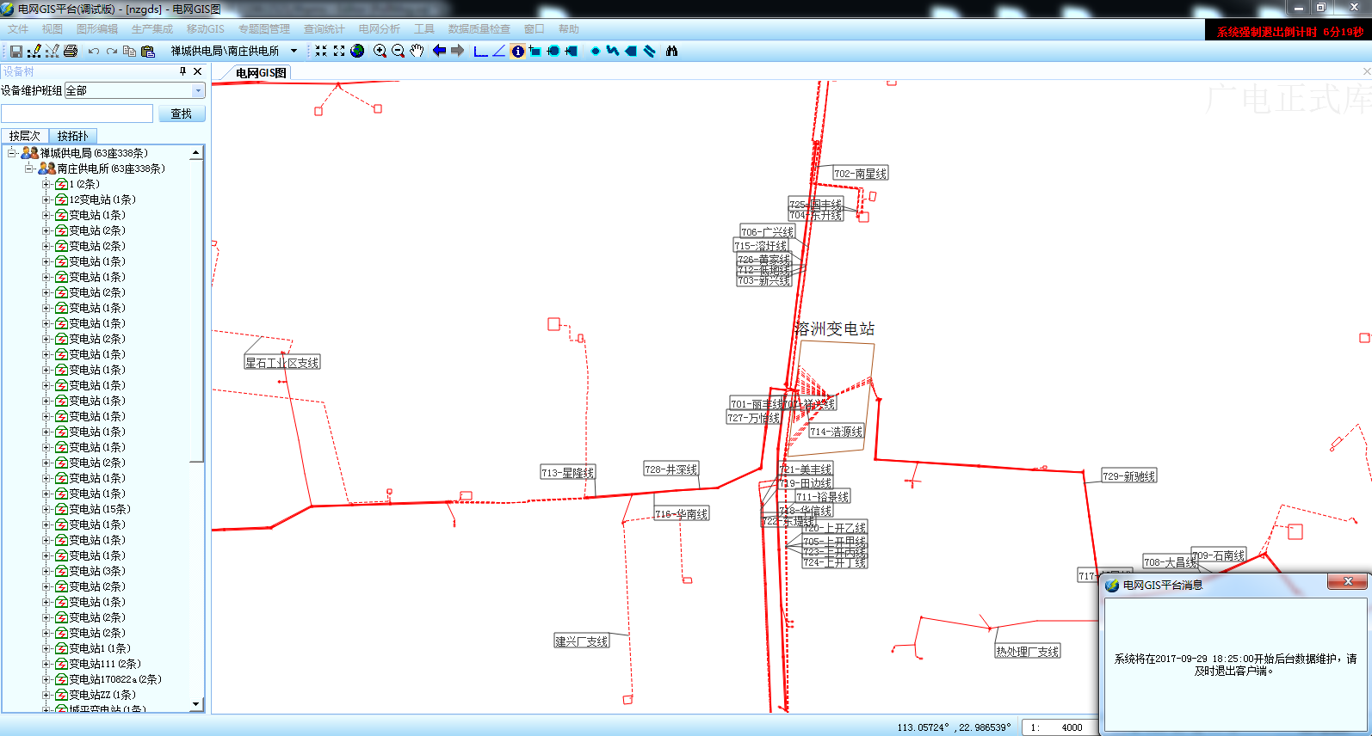

界面元素
元素  序号 | 元素类型 | 元素名称
01 | 对话框 | 退出消息框
02 | 工具栏 | 退出倒计时

界面元素事件
元素  序号 | 元素名称 | 事件 | 事件描述
01 | 退出消息框 | 显示 | 系统检测到已发布的在线客户端强制退出消息后，弹出消息提示框，提前告知显示强制退出的运维消息。
02 | 退出倒计时 | 显示 | 在执行强制退出的前，系统在工具栏开始显示退出倒计时，提醒用户提前做好系统退出准备，以防编辑数据未存盘。

服务调用关系
无

E-PTWH01-03客户端消息推送

功能描述
支持客户端消息推送功能，允许管理员向所有在用的客户端程序推送版本更新、后台维护计划等提示信息。

界面列表
界面编码 | 界面名称 | 界面分类 | 界面来源 | 界面原型文件名称
UI-PTWH01-03-01 | 客户端消息推送界面 | 主界面 | 本分册 | 平台支撑应用-平台维护功能-客户端消息推送界面

UI-PTWH01-03-01客户端消息推送界面

参考界面
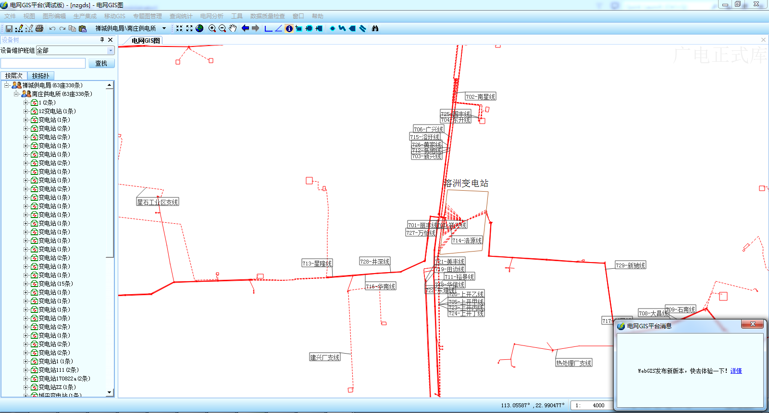
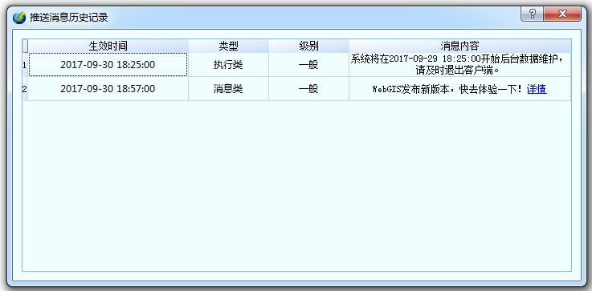

界面元素
元素  序号 | 元素类型 | 元素名称
01 | 对话框 | 消息提示框
02 | 菜单 | 查看历史消息
03 | 对话框 | 消息列表

界面元素事件
元素  序号 | 元素名称 | 事件 | 事件描述
01 | 消息提示框 | 显示 | 系统检测到管理员发布的消息后，弹出消息提示框。
02 | 查看历史消息 | 单击 | 操作员点击菜单“查看历史消息”，系统读取历史消息，弹出消息列表对话框。

服务调用关系
无

E-PTWH01-04组织机构同步

功能描述
增加人资系统组织机构及4A平台调整同步的功能。

界面列表
界面编码 | 界面名称 | 界面分类 | 界面来源 | 界面原型文件名称
UI-PTWH01-04-01 | 组织机构同步界面 | 主界面 | 本分册 | 平台支撑应用-平台维护功能-组织机构同步界面

UI-PTWH01-04-01组织机构同步界面

参考界面
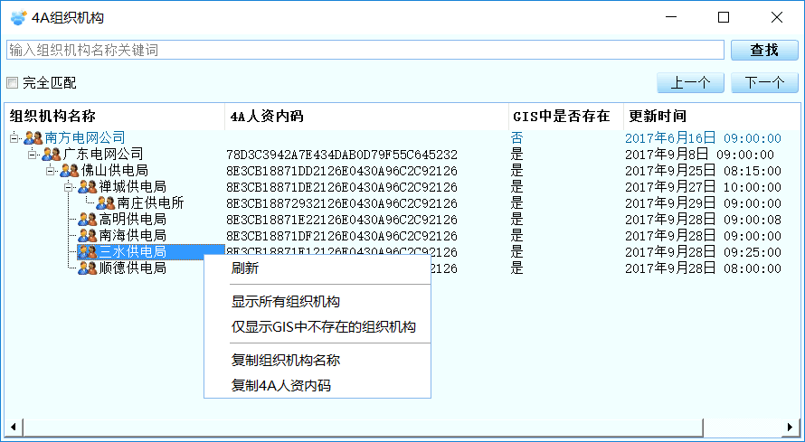

界面元素
元素  序号 | 元素类型 | 元素名称
00 | 菜单 | 4A组织机构
01 | 文本框 | 部门查询关键字
02 | 按钮 | 查找
03 | 树控件 | 4A组织机构树
04 | 右键菜单 | 刷新
05 | 右键菜单 | 显示所有组织机构
06 | 右键菜单 | 仅显示{projectName}中不存在的组织机构
07 | 右键菜单 | 复制4A人资内码

界面元素事件
元素  序号 | 元素名称 | 事件 | 事件描述
00 | 4A组织机构同步 | 单击 | 操作员点击菜单“4A组织机构同步”，系统读取4A组织机构数据和{projectName}部门数据，初始化部门层次树，弹出组织机构同步界面。
01 | 部门查询关键字 | 录入 | 填写部门查询关键字。
02 | 查找 | 单击 | 根据部门查询关键字，在4A组织机构树中定位到对应的层级节点。
04 | 刷新 | 单击 | 系统重新读取4A组织机构数据和{projectName}部门数据，进行比对，刷新部门层次树。
05 | 显示所有组织机构 | 单击 | 部门层次树显示所有4A组织机构的数据。
06 | 仅显示{projectName}中不存在的组织机构 | 单击 | 部门层次树仅显示4A组织机构匹配不上{projectName}部门的数据。
07 | 复制4A人资内码 | 单击 | 复制选中部门记录的4A人资内码属性。

服务调用关系
无

功能设计约束
【编写说明】应用系统采用模块化设计及部署，未来建设应用级灾备中心建设时，能根据功能模块重要程度分开部署，最大程度降低灾备端设备规模。

--- 自动添加的 AI 占位符 (请剪切到正确位置) ---
{projectBackground} : 此处将生成对应内容
{systemArchitecture} : 此处将生成对应内容
{moduleDesign} : 此处将生成对应内容
{databaseDesign} : 此处将生成对应内容
{interfaceDesign} : 此处将生成对应内容
{securityDesign} : 此处将生成对应内容
------------------------------------------------

